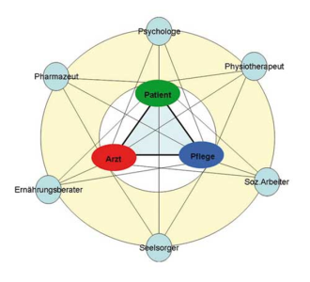

Onkologischer Pflegekonsildienst

Thema: Umkehrisolation / Neutropenie

Inhalt:

- Indikation für Umkehrisolation

- Zusätzliche hygienische Maßnahmen des Personals

- Voraussetzung, hygienische Vorbereitung, und unterhaltende Reinigungsmaßnahmen der Räumlichkeiten

- Einschränkungen bei der Ernährung / Trinkwasser

- Patiententransport zu Untersuchungen

- Regeln für Besucher

- Zusätzliche spezielle Pflegemaßnahmen und Überwachung bei Neutropenie, Thrombopenie und Anämie

Nichtinhalt:

Standard - Hygienemaßnahmen

